Porudžbenica: RotaMatic 2 / LineaMatic  EuropaPromotion 2023  Strana 1 od 1 |  |  |  |  |  |  | Obračun vrši Hörmann Serbia
Kupac:
Kontakt:
Broj porudžbine: |  | Projekat:
Broj ponude/od dana: |  |  |  |  |  |  | Željeni termin isporuke: |  | KN
Mesto projekta :
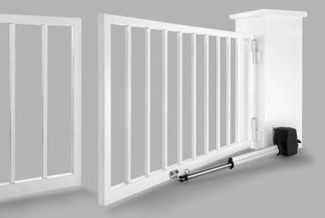 |  |  |  |  |  | 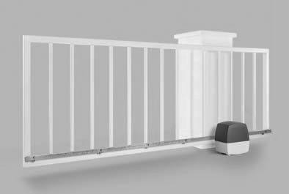

Motor za krilnu kapiju 2 (2-krilni) |  |  | Motor za kliznu kapiju LineaMatic
● robusni elektromehanički motor za dvokrilne kapije |  |  | ● motor za klizne kapije do maks. 6000 mm širine i  maks. 2000 mm visine
● do maks. 2000 mm visine i maks. 2500 mm širine krila |  |  | ● do maks. 300 kg težine krila
● do maks. 220 kg težine krila |  |  | ● meki zalet i meko zaustavljanje
● može se programirati funkcija prolaznog krila |  |  | ● uključujući materijal za montažu
● podesivo ograničenje sile |  |  | ● podesivo ograničenje sile
● uključujući daljinski upravljač HS 5 BS, crni sa strukturiranom  površinom |  |  | ● uključujući daljinski upravljač HS 5 BS, crni sa strukturiranom  površinom
● meki zalet i meko zaustavljanje
NAPOMENA: Zupčasta letva se kupuje odvojeno!
Cenu za zupčastu = 8 €/kom
Sve cene su bez obračunatog PDV-a.

Količina: |  | Broj artikla: 9990001-02 | Količina: |  | Broj artikla.: 9990001-03
Akcijska cena po komadu: |  | 480,00 € | Akcijska cena po komadu |  | 270,00 €

Ukupna cena €
Napomene:

 |  |  |  | Mesto, Datum | Pečat i potpis

